**Sprint 1 Status Report**

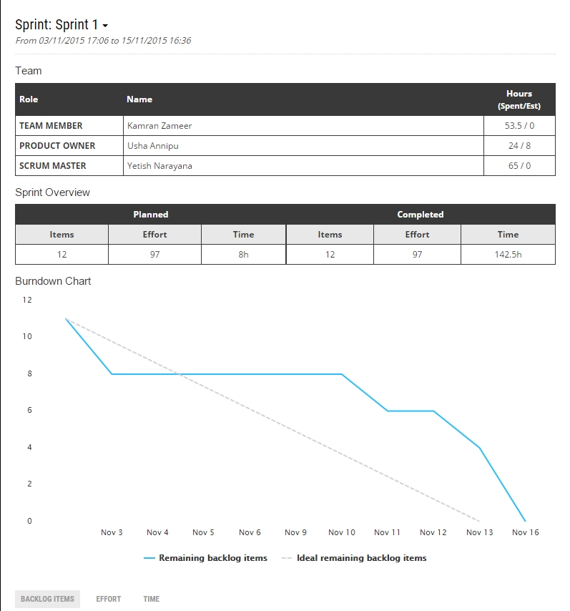

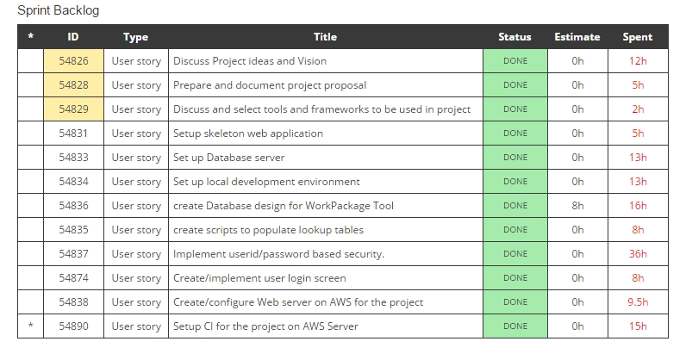

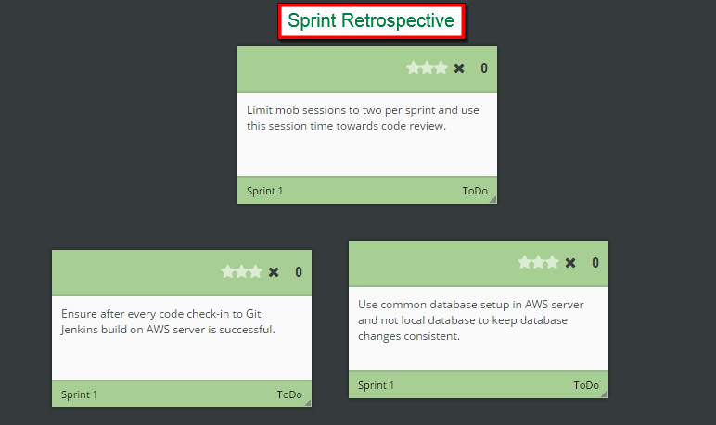

**Youtube links**

Mob session 1 : <https://youtu.be/NF2m7UWl9Ak>

Mob session 2 : https://youtu.be/ZXdk3RnZHdg

Sprint 1 Retrospective : <https://youtu.be/kxd9nJxSA80>